

Nieuwsbrief november 2024.

Beste leden,

Oktober hebben we achter ons gelaten en zijn inmiddels in november beland. Mooi even de tijd om terug te kijken op ons 75-jarig jubileumfeest in oktober. De boottocht, voer helaas niet richting de Mark, maar dat mocht de pret niet drukken. Het was gezellig druk, het eten was prima verzorgd en met vele (oud) kapiteins aan boord zijn we aan het einde van de dag weer veilig in Lage Zwaluwe beland. Deze boottocht is mede mogelijk gemaakt door financiële ondersteuning van de fondsen Dioraphte en RCOAK. Op naar het volgende festijn. Om alvast in uw agenda te noteren: op 20 december vieren wij ons Kerstfeest in de Kleine Biesbosch. Nadere informatie volgt in de nieuwsbrief van december.

Recent hebben wij ons 200ste lid welkom mogen heten; Adriaan ten Haaf. Eén dezer dagen mag hij een bloemetje tegemoet zien. Inmiddels zijn we de 200 alweer gepasseerd; geweldig!

Eveneens geweldig is de bijdrage vanuit de clubsupport actie die wij mochten ontvangen van de RABO: € 259,75. Dank aan alle stemmers.

Voor de activiteiten in de maand november verwijs ik u gaarne naar de verdere inhoud van deze nieuwsbrief. Namens het bestuur wens ik u een mooie maand toe.

Met vriendelijke groet,

Erik Orie

Voorzitter

**Laatste fietstocht in 2024**

Vrijdagmiddag 11 oktober was onze laatste fietstocht van dit jaar. Het was fris maar gelukkig wel droog. We vertrokken met 16 personen richting Moerdijk maar helaas viel er al snel iemand af vanwege een lekke band. We fietsen langs Roode Vaart naar de Gouden Leeuw waar we een stop hadden, de handen konden opgewarmd worden en na de koffie en thee met appeltaart weer verder. Over Zevenbergschen Hoek door de polder naar Hooge Zwaluwe en door de Zeedijk weer richting Lage Zwaluwe.

De laatste stop werd gemaakt bij Brasserie Bij Ons waar de liefhebbers een wijntje dronken en nog gezellig werd na gekletst.

Op naar voorjaar 2025!

Anja van der Veeke

**Vaartocht met de KBO over de Amer, Hollands Diep en Haringvliet**

Op woensdag 2 okt. organiseerde de KBO (**K**om **B**ij **O**ns) ter gelegenheid van het 75-jarig jubileum een prachtige vaartocht over de rivieren de Amer, Hollandsdiep, Oude Maas en Haringvliet. Mede mogelijk gemaakt door subsidie van de fondsen Dioraphte en RCOAK.

Deze tocht bood niet alleen een kans om te genieten van de natuur, maar ook onder het genot van een hapje en drankje met medereizigers gezellig bij te kletsen.

De dag begon een beetje druilig met een lichte bries. De ruim 100 leden verzamelden zich bij de haven, waar de boot ons opwachtte. Na een hartelijk welkom door de organisatie van de KBO, stapten we aan boord.

Nadat iedereen zijn plek had gevonden aan boord, vertrokken we klokslag 10.30 uur geruisloos uit de haven van Lage Zwaluwe de Amer op richting Hollands Diep. De voorzitter, Eric Orie deed een welkomstwoordje, waarna het tijd was voor een kopje koffie/thee met een heerlijk stukje gebak!

Tijdens de vaartocht werd er volop gekletst en genoten van het uitzicht op het water en de oevers van de rivieren. Op een groot scherm kon men de koers van de boot volgen. We passeerden een aantal steden en rivieren die door schipper werden benoemd!

Er was ook nog een loterij. De prijzen waren een aantal kaarten voor een concert van de Koninklijke Militaire Kapel “Johan Willem Friso” in Made. En een aantal kaarten voor een rondvaart met de Zilvermeeuw.

Dan was het tijd voor de lunch, die vanaf een tafel vanuit het ruim omhoogkwam. De lunch was erg lekker en uitgebreid. Hier werd dan ook door de leden gretig gebruik van gemaakt. Varen maakt hongerig!

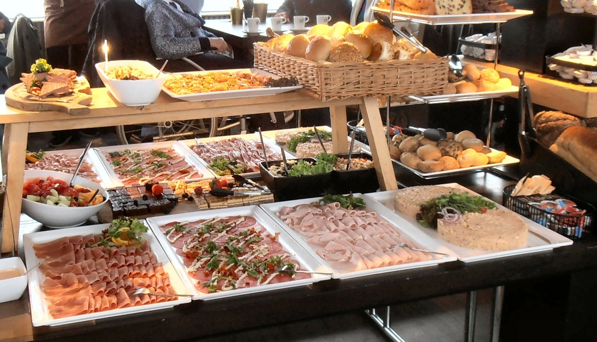

Er was helaas geen zon deze dag, maar het was droog, zodat we toch naar het bovendek konden om te genieten van de rust en het uitzicht op het water en de kreekjes in de Biesbosch. Dit was het perfecte moment om foto’s te maken en herinneringen vast te leggen.

Na een dag genieten van het samen zijn, het eten en de drankjes keerden we terug naar de haven in Lage Zwaluwe. De vaartocht was een groot succes. Het was niet alleen een mooie manier om de natuur te verkennen, maar ook een gelegenheid om samen te zijn. We kijken uit naar de volgende activiteit en hopen dat nog meer leden zich zullen aansluiten voor een onvergetelijke ervaring!

Ria Welten

**Bloemschikken, herfststukje.**

Vrijdag 18 okt. Gingen we weer bloemschikken in Ons Belang onder leiding van Adrie Ansems! Alles stond al klaar en zag er al leuk en gezellig uit. Er waren 15 dames dus werd er stevig gekletst. We kregen een vierkant bord met oase erop en met uitleg van Adrie konden we beginnen. Na de eerste bladeren erin geprikt te hebben, kregen we koffie of thee met heerlijke eigen gebakken cake van Adrie.

Daarna weer verder met ons herfststuk. We kregen verschillende bloemen/takjes en bladeren en ook een klein aardewerk potje en een pompoen.

Om half 5 waren we klaar en ons herfststuk was prachtig geworden. Ook thuis vonden ze het mooi!

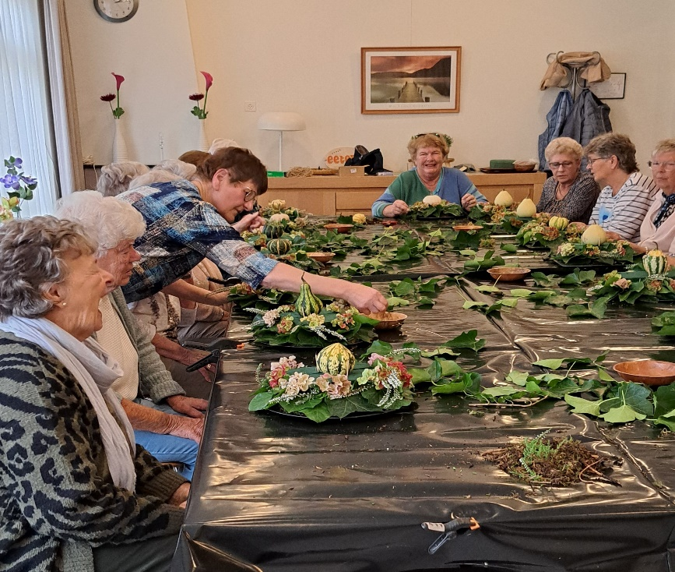

Adrie bedankt voor de gezellige middag en de workshop!

Teunij Couters

**Bridgen woensdagochtend in “Ons Belang”.**

We bridgen iedere woensdagochtend van 9.30u. tot 12.00u. in “Ons Belang”. We spelen inmiddels met 3 tafels. Beheers je enigszins de beginselen van het bridgen, dan ben je hartelijk welkom op woensdagmorgen. We spelen voor de gezelligheid.

**Bingo.**

Op vrijdagmiddag 15 november is er een bingo op initiatief van de KBO. Deze middag is voor iedereen toegankelijk. U bent van harte welkom in de “Ganshoek”. Zaal open 13.30 uur.

**Activiteiten Ganshoek SWO**

Kaarten op vrijdagmiddag 1 en 22 nov. om14.00 uur

Vrijdagmiddag 29 nov. Sinterklaasmiddag aanvang: 14.00 uur

Deze activiteiten zijn voor iedereen toegankelijk!

**Vrijdagmiddag 15 nov. Workshop “Hulp bij dagelijkse bankzaken”** Betalen en bankieren voor iedereen! Het doel van deze workshop is om mensen te motiveren een stapje verder te gaan in het digitaal bankieren en hen de weg te wijzen naar waar zij meer hulp, informatie en oefenmateriaal kunnen vinden. Er is niet alleen aandacht voor digitaal bankieren maar ook voor de alternatieven daarvoor en veilig bankieren. De workshop duurt 1,5 uur (inclusief tijd om vragen te stellen en in- en uitloop).

Deze workshop is voor iedereen en het maakt niet uit bij welke bank u klant bent.

Aanvang: 14.00 uur in “Ons Belang” Aanmelden vóór 11 nov. bij Gerda Beek tel.nr: 06-18041500 of bij Anja v.d. Veeke per email: [anjakbo@gmail.com](mailto:anjakbo@gmail.com)

Deelname aan de workshop is gratis!

**UITNODIGING BUITENGEWONE ALGEMENE VERGADERING VAN KBO LAGE ZWALUWE**

Geacht lid, bij deze nodigt het bestuur u uit voor bovenvermelde vergadering.

Datum: **18 november 2024**  
Locatie: **Ons Belang**  
Tijd: **11:00 uur**

AGENDA

2024.11.01 Opening en vaststelling agenda

2024.11.02 Wijziging verenigingsstatuten

De huidige statuten dateren uit 2004. Teneinde de statuten in lijn te brengen met de huidige wetgeving en de statuten van KBO Brabant dienen de nieuwe statuten te worden gebaseerd op de Modelstatuten zoals vastgesteld in de ALV van KBO Brabant d.d. 04-07-2024.

Via email [anjakbo@gmail.com](mailto:anjakbo@gmail.com) kan een afschrift van het voorstel worden ontvangen dan wel te downloaden via website en als hard copy beschikbaar bij de secretaris.

Besluit tot statutenwijziging wordt genomen met ten minste 2/3 meerderheid van de in de vergadering aanwezige leden.

2024.11.03 Rondvraag

2024.11.04 Sluiting

Uitleg Stemrecht: - leden van 50 jaar en ouder hebben persoonlijk stemrecht

**Dinsdag 19 nov. Bezoek VDH plant te Made**.

**Dinsdagmiddag 19 nov**. Gaan we op bezoek bij 

**Groentepad 9 4921 AX Made.**

U gaat met eigen vervoer hiernaartoe.

Aanvang:13.00 uur. Als er meer dan 15 personen zich aanmelden dan moeten we de groep gaan verdelen in een 2e ronde en dat is om 15.00 uur gepland. Dit wordt van tevoren medegedeeld!

Het duurt ongeveer 1½ à 2 uur. Er is koffie/thee met iets lekkers erbij en u krijgt een rondleiding en uitleg over bepaalde planten. Tevens is het mogelijkheid om ook planten te kopen, bijv. de Kerstster.

De deelname is gratis!

Aanmelden vóór 14 nov. bij Gerda Beek tel.nr: 06-18041500 of bij Anja v.d. Veeke per email: [anjakbo@gmail.com](mailto:anjakbo@gmail.com)

**NOTEER ALVAST IN UW AGENDA: 20 DEC. KERSTVIERING KBO!**

Nadere informatie volgt in de volgende nieuwsbrief van dec. 2024.

**VRIENDENLOTERIJ**  Met **uw lot** kunt u ervoor zorgen dat minimaal **40% van uw inleg** bij uw eigen club of vereniging terechtkomt.

**Hoe kunt u via de Vriendenloterij KBO Lage Zwaluwe steunen? *Bent u nog geen lid van de Vriendenloterij?***

1. Ga naar www.vriendenloterij.nl

2. Klik op de button ‘Speel ook mee’.

3. Op de vraag ‘Voor welk goed doel speel je mee’ kies optie 3: Ik speel mee voor

mijn favoriete club of vereniging.

4. Zoek in het geopende scherm ‘Voor welke club speel je mee?’ op KBO Lage

Zwaluwe en kies ‘Zoeken’.

5. KBO Lage Zwaluwe komt nu automatisch naar voren en kies ‘Speel mee’.

6. Kies het aantal loten waarmee u wilt deelnemen.

7. Vul uw persoonlijke gegevens in.

8. Bevestig.

***Speelt u al mee met de Vriendenloterij en heeft u niet eerder een vast doel of een ander goed doel gekozen?***

U kunt het doel wijzigen. Helaas kan dat niet via uw persoonlijke pagina op de website. Telefonisch kunt u het doel wel wijzigen. Houd hierbij uw persoonlijke gegevens en ons clubnummer 21695 bij de hand. Telefoonnummer Vriendenloterij: 088-0201020 (9.00 – 21.00 uur).

Meld u dus vandaag nog aan als lid van de Vriendenloterij en vraag bekenden of zij dit ook willen doen!  
  
Voor meer informatie kunt u een e-mail sturen naar anjakbo@gmail.com.

**NIEUWE PARKEERGIDS VOOR GEBRUIKERS VAN DE GEHANDICAPTENPARKEERKAART**

Er bestaat in Nederland veel onrecht over het goed of verkeerd gebruik van de gehandicaptenparkeerkaart.  
Het zit nl. zo: Elke afzonderlijke gemeente in Nederland (dat zijn er tot 2028) in totaal 342, hebben de mogelijkheid om d.m.v. Algemene Plaatselijke Verordening zelf de regels voor de gehandicaptenparkeerkaart vast te stellen.  
Gevolg: CHAOS IN REGELS EN VEEL ONZEKERHEID BIJ DE GEBRUIKERS VAN DE GEHANDICAPTENPARKEERKAART  
Dit is nu opgelost. Er is nl. een PARKEERGIDS waarin alle regels per gemeente (op alfabetische volgorde) zijn opgenomen. Een handige MEENEEM GIDS voor dagelijks gebruik zodat men niet eerst per gemeente via internet moet opzoeken welke afwijkende regels er nu weer zijn in de plaats die men wenst te bezoeken.  
Deze gids is verkrijgbaar tegen een vergoeding van €14,95 inclusief verzendkosten.  
TE BESTELLEN PER EMAIL OP:  [parkeergids@gmail.com](mailto:parkeergids@gmail.com)

Nieuw leden: Ria ten Haaf, Leen ten Haaf, Adriaan ten Haaf, Cokkie de Waal.

**DE EETERIJ**.

Iedere donderdag kunnen ruim 20 alleen gaande ouderen komen eten bij de Eeterij in Ons Belang.

Vrijwilligers verzorgen een 3 gangen verse maaltijd.

De mensen die komen eten genieten hier elke donderdag enorm van, zowel van het samen eten als van de onderlinge gezelligheid.

We zouden ons team vrijwilligers graag met wat extra mensen willen uitbreiden.

Het werk houdt in dat u 1 keer per maand helpt met koken of helpt met o.a. tafeldekken, groenten snijden en uitserveren.

Belangstelling? Graag contact opnemen met Gerda Beek, tel nr. 06 18041500

**SUDOKU**

|  |  |  |  |  |  |  |  |  |
| --- | --- | --- | --- | --- | --- | --- | --- | --- |
| **3** |  |  | **2** | **4** |  |  |  | **5** |
| **8** |  | **6** |  |  |  |  | **4** | **3** |
|  | **5** |  |  |  | **1** | **8** |  |  |
| **5** |  |  |  | **7** |  | **4** |  |  |
| **6** | **8** |  |  |  |  |  | **7** | **1** |
|  |  | **4** |  | **1** |  |  |  | **8** |
|  |  | **8** | **1** |  |  |  | **5** |  |
| **2** | **9** |  |  |  |  | **7** |  | **6** |
| **1** |  |  |  | **9** | **7** |  |  | **2** |
|  |  |  |  |  |  |  |  |  |
|  |  |  |  |  |  |  |  |  |
|  |  |  |  |  |  |  |  |  |

Website: [www.kbo-lagezwaluwe.nl](http://www.kbo-lagezwaluwe.nl)

*Deze nieuwsbrief wordt uitgegeven door KBO Lage Zwaluwe en verschijnt 10x per jaar. Het verenigingsjaar loopt van 1 januari tot en met 31 december. Indien u uw lidmaatschap van KBO Lage Zwaluwe wilt opzeggen dan kunt u dat schriftelijk (Anja van der Veeke, Nieuwlandsedijk 34, 4926AR Lage Zwaluwe) of per e-mail (* [*anjakbo@gmail.com*](mailto:anjakbo@gmail.com) *) doen bij de secretaris van de KBO Lage Zwaluwe. Met dien verstande dat dit minimaal 1 maand voor het nieuwe verenigingsjaar moet geschieden. Het IBAN (bank)nummer van KBO Lage Zwaluwe is: NL05RABO0126731241.De cliëntondersteuners van KBO Lage Zwaluwe zijn: Jopie Zasburg, tel. 06-15185344 en Meriam van Pelt. Ouderenadviseur: Marjo Bastiaansen-van Schendel:* 06-18485486.

*Belastinginvullers: Petra van Strien, Ad Schuurmans, Jopie Zasburg en Johan Schippers.*